Внеклассное мероприятие
«Мой край – Югорская земля»
Гилязетдинова Г. Х., учитель биологии, экологии
МБОУ гимназии имени Ф. К. Салманова

Цель:
- Формирование активной гражданской позиции детей, развитие интереса к сохранению и приумножению природных богатств ХМАО - Югры и России в целом

Задачи:
- Расширить представления гимназистов о родном крае, воспитывать любовь к малой Родине
- Воспитать чувство гордости за свою Родину, чувство патриотизма.

Оборудование:
- Изображение герба, флага Югры, Сургута
- Видеофрагменты «Малая родина - Сургут», «Родина Россия»
- Музыкальная запись песен о ХМАО-Югре, Сургуте
- Компьютер, проектор, презентация

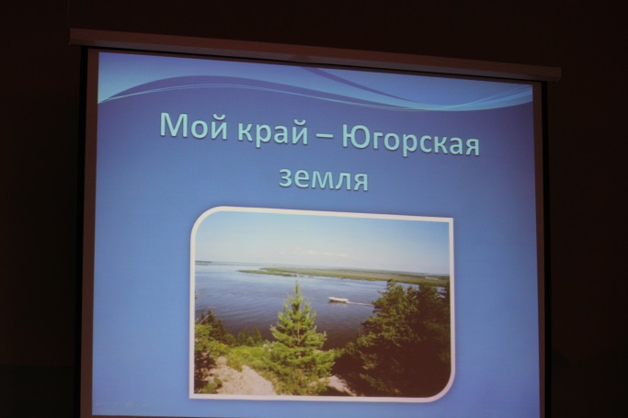
Ведущий 1. (Слайд 1). Великий Югорский край...
Ведущий 2. (Слайд 2). Огромны его просторы, значительны дела его людей. Богатствами своих земель прославился он в веках. И пусть сурово встретил современников, вдоль и поперек исходивших его в поисках "черного" и "голубого" золота, но позволил обжиться людям, взрастить здесь своих детей, накормить своими дарами.
Ведущий 1. Наш край – Югра, древний и суровый, удивительно красивый и щедрый, известный издавна многими северными диковинами: ягодами, грибами, растениями, животными. Благодаря округу Россия первая в мире по добыче газа, вторая – по добыче нефти.
Ведущий 2. (Слайд 3). Десятки лет в крае занимались нефтью, но не очень-то задумываясь о последствиях для природы. Поэтому сегодня экологические проблемы особенно актуальны. Делается все возможное для создания щадящих режимов природопользования, позволяющих уменьшить ущерб, наносимый окружающей среде промышленным освоением территории.
Ведущий 1. История же Югры уходит корнями в глубокую старину…
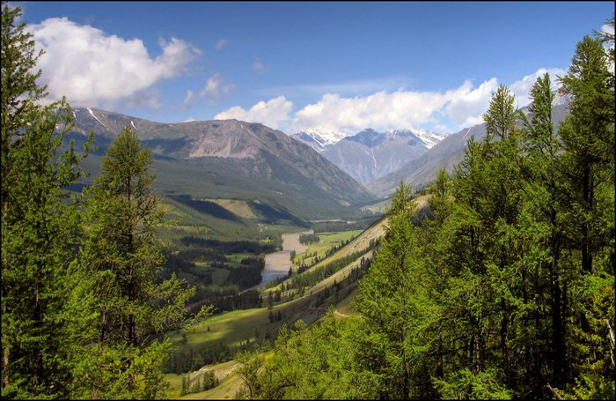
Чтец 1. (Слайд 4)
Мы с вами сегодня, друзья дорогие.
Начнём про Сибирь интересный рассказ.
Нас ждут на пути и увалы большие,
И тайны шаманов, и предков наказ.
Мы вспомним приход Новгородского люда, (Слайд 5)
Колчаны Кучума, отряд Ермака,
Узнаем немало о нашей Сибири
И станет нам ближе родная Югра.
Мы вскоре узнаем, что делали люди
В суровом и диком сибирском краю.
И как наши предки свободу любили,
И как защищали свободу свою.
А.А. Босамыкина
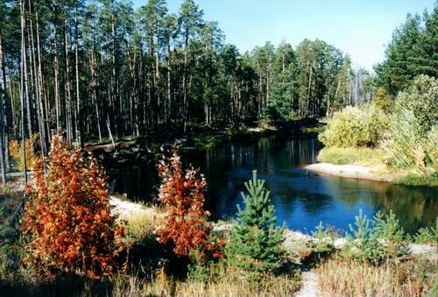
Ведущий 2. (Слайд 6). У каждого из нас есть одна общая для всех, могучая Родина, которую мы безгранично любим и которой гордимся. Но в этой большой Родине у каждого есть частица Отечества - свой родной край. Наш Ханты-Мансийский автономный округ, район, Югорская земля.
Чтец 2. (Слайд 7)
Я Родины себе не выбирал.
Она, как жизнь, дается от рожденья,
Мне стала вьюжная суровая Югра
Отечеством, той точкой становленья, (Слайд 8)
Откуда в жизнь шагнул и где иду
У всех, как свечка в юрте, на виду.
Я Родины себе не выбирал…
В. Плесовских
Песня: «Ханты-Мансийские края». (Слайды 9). Сл. и Муз. Ж. А. Грузных (Приложение 1.)
Ведущий 1. (Слайд 10). Югра - так называли русские люди до 16 века район расселения угроязычных племён и сами эти племена, составившие позднее основу для формирования народов ханты и манси. Из летописей, из истории известно, что жителей Югры называли тогда остяками и вогулами.
Ведущий 2. На территории округа проживает множество национальностей. Но название округ получил благодаря малочисленным народам ханты и манси. Жизнь этих народов богата своими культурными традициями, песнями, играми, плясками.
Чтец 3. (Слайд 11)
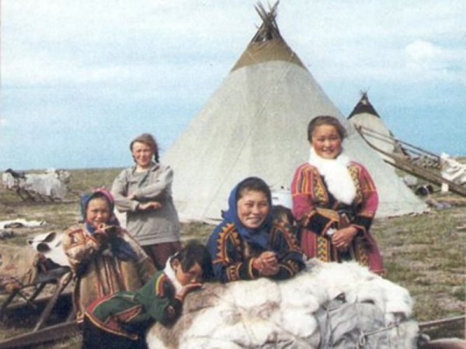
Всех людей мы называем "ханты".
Ханты - русский, ненец и узбек,
Потому, что это слово - "ханты"
В переводе значит - "человек".
Это очень дорогое слово!
Ты не выпускай его из рук,
Не развей по ветру бестолково -
На него откликнется твой друг.
И куда б потом ты ни поехал -
Разнеси своим друзьям его,
Словно раскаленные орехи,
Искрыу чувала своего.
Это слово северным сиянием
Пусть пылает и в полярной мгле.
Помни наше мудрое названье,
Ханты - все народы на Земле.
В. Волдин
Ведущий 1. (Слайд 12). Первыми в Сибирь проложили путь в 11 веке мореходы и землепроходцы Новгорода. Их привлекали места, богатые пушным зверем. Они приплывали на ладьях - охотились по большим и малым рекам, пробирались лесными чащобами, обменивали русские изделия на драгоценную пушнину. Позднее по путям, проложенным землепроходцами, новгородские бояре и купцы стали посылать в Югру отряды вооружённых людей. Они нападали на местных жителей, отбирали у них дорогие меха, облагали данью. После присоединения Новгорода к Московскому государству походы в Югру стали снаряжать московские князья. Великий московский князь Иван III именовал себя князем Югорским.
Ведущий 2. Труден и опасен был путь смельчаков в сказочную страну Югру. На их пути были высокие горы, широкие реки, тайга дремучая без конца и без края. (Слайд 13). Тайга… на юг ли пойдёшь иль на север, на запад или на восток, иди сотни километров - тайга… эта Югра и есть Ханты-Мансийский и Ямало-Ненецкий автономные округа.
Чтец 4.
Расскажите, леса, как впервой косяком (Слайд 14)
Шла Россия сюда впереди с Ермаком.
Да как много спустя по веленью владык, (Слайд 15)
Шла Россия сюда в кандалах напрямик.
Как навстречу мечте, к сердцу русских умов (Слайд 16)
Уходили к Неве Менделеев, Перов.
Время взлётов, дерзаний, время новых дорог, (Слайд 17)
Засветился в тумане буровой огонёк.
По прогнозам учёных нефть должна быть, должна!
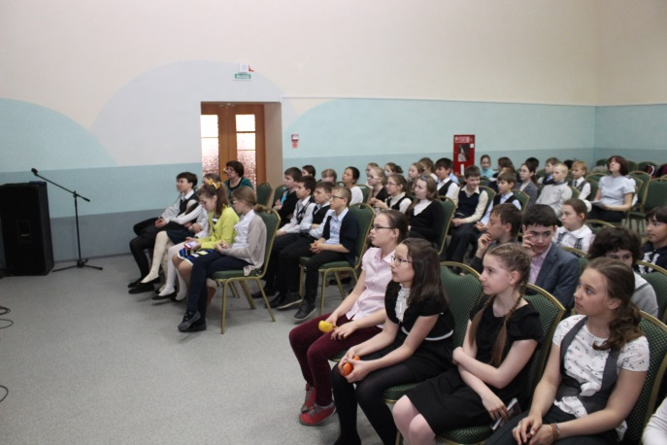
Сколько метров погонных до неё глубина?
Бур прогрыз за неделю пласт ледопудный давно,
Вдруг не встретимся с целью? Там же очень темно…
Вдруг… и к новой отметке с твёрдой верой идти.
И в два голоса: «НЕФТЬ!» прозвучало в глуши!
А, Тарханов.
ААаааА
А.Тарханов.
Ведущий 1. (Слайд 18). Усилиями первопроходцев - геологов и буровиков - были подтверждены смелые предположения академика И.М. Губкина о наличии за Уралом нефти и газа. Первым был получен в 1953 году газовый фонтан вблизи старинного села Берёзова. В 1960 году дала нефть скважина около селения Шаим.
Ведущий 2. (Слайд 19). Фарман Курбан Салманов является одним из ведущих организаторов геолого-разведочных работ в Западной Сибири. Работая в Главтюменьгеологии, руководил разработкой направлений геолого-разведочных работ в Тюменской области, принял участие в открытии и разведке более 300 месторождений нефти и газа.
Ведущий 1. Его называли Фарман Неукротимый за волю к победе, за стойкость духа и характера, за веру в собственные силы. На пути Салманова были и сухие скважины, и бьющие фонтаны «черного золота». Неудачи закалили его характер, а победы подкрепляли веру в богатство сибирских недр.
Ведущий 2.(Слайд 20). Проработав в Западной Сибири более 30 лет, он стал первооткрывателем и участником открытий на тюменском севере более 130 месторождений «чёрного золота» и «голубого топлива», среди которых крупнейшие: Мамонтовское, Мегионское, Правдинское, Усть-Балыкское, Сургутское, Фёдоровское, Уренгойское, Ямбургское и многие другие, ставшие надёжной базой нефтегазового комплекса России.
Чтец 5. (Слайд 21)
Мчится на север река,
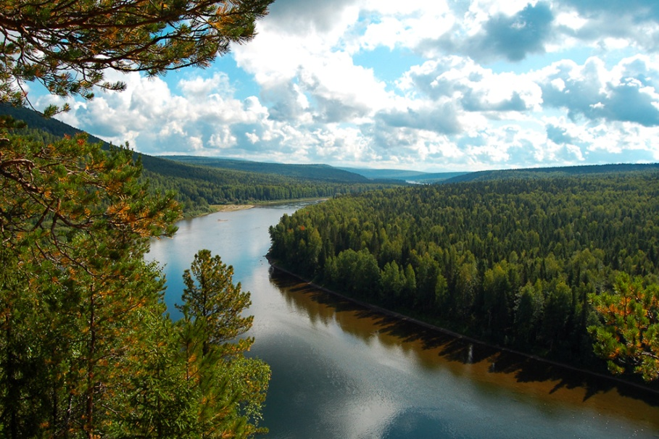
Мы тоже на север уходим..
Пусть мы устали слегка,
Бродя по его угодьям.
Но мы измерить должны
Рулетками край суровый:
Богатства его нужны
Для нашей жизни новой.
Разбить на квадраты тайгу,
Город на карте условить
И гаркнуть на всю страну:
«Идите город строить!»
А мы в тайгу опять
Ломимся по-медвежьи.
Хочется лучше знать
Этот край безбрежный.
Дни идут чередой,
Тайгой и севером дышим.
Не ждите нас домой,
Пока мы клад не отыщем.
Шангин В.
Ведущий 1. (Слайд 22). Сегодня добыто 10-миллиардная тонна нефти. На нашей территории работает 56 нефтяных компаний. Среди них такие крупные, как «Лукойл - Западная Сибирь», «Сургутнефтегаз», «Юкос», «ТНТ», «Роснефть», «Юганскнефтегаз». В округе добывается более 15 миллиардов кубометров природного газа компанией «Газпром».
«Мы ни где-то проживаем, а в таёжном королевстве,
И никто-нибудь, мы сами в этом мире короли!»
Песня: «Главное, ребята, сердцем не стареть!» (Слайд 23). Слова С. Гребенникова и Н. Добронравова Музыка А. Пахмутовой (Приложение 1.)
Ведущий 2. Прекрасное чувствование природы, дыхание мира позволило создать народам севера богатое самобытное народное творчество - лирические и героические песни, сказки, легенды, предания, пословицы, поговорки, загадки, стихи - удивительные по красоте.
Ведущий 1. Всем знакомы писатели и поэты округа:
Ведущий 2. (Слайд 24). Тарханов Андрей Семёнович - мансийский поэт, его сборники стихов: «Первая завязь», «Морошковое лето», «Утренний лыжник».
Чтец 6. Белая симфония. (Слайд 25)
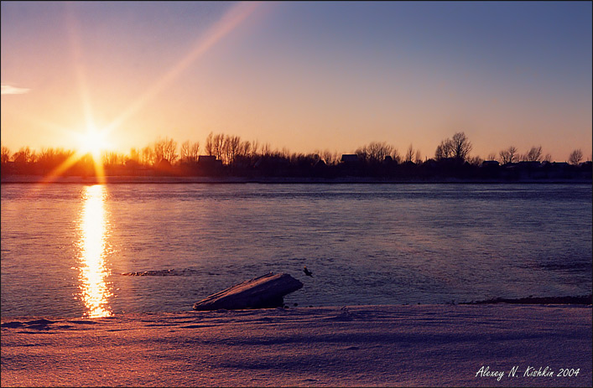
Белая симфония моя -
Это голос снега и ручья.
Это звоны-стоны Иртыша
В день,
Когда поёт его душа.
Льдины ввысь взлетают, грохоча,
От ударов синего мяча.
И Иртыш смеется, будто гром,
Весело работая веслом.
Он торопит льдины: рыбаки
Ждут своей минуты у реки.
И подснежник ждёт лучей в бору,
Он озяб сегодня поутру.
Тает снег последний.
Гром гремит.
Белая симфония звучит.
А,Тарханов.
Песня: «Белый олень». (Слайд 26). Сл. А. Тарханова муз. И. Матрёхина (Приложение 1).
Ведущий 1. (Слайд 27). Юван Шесталов - мансийский писатель и поэт. Его книги: «Таёжная поэма», «Сказка в синий полдень».
Чтец 7. Лесное заклинание. (Слайд 28)
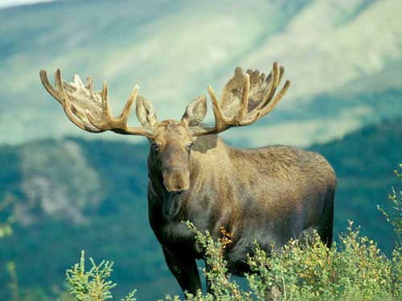
Ноги соболиные у бесснежной осени,
Ноги лося быстрого у бесснежной осени.
Зверь с красивой шеей,
Шею свою вытяни,
Лось, рогами острыми путь к спасенью выбери.
Пусть тебя не смогут - сын лесной метели -
Одолеть вовеки железные звери!
Пусть тебя не смеют по спине потрогать,
Крылья вертолёта пусть поднять не смогут!
Пусть же не ослепят, пусть отступят сами
Юноши с железными хмурыми глазами.
И живи не пойманным, а на вольном выпасе,
Ржавчиною рыжею шерсть свою не выкраси!
Ю,Шесталов.
Очаруй их силой, красотою звонкой,
Доноси всё это до моих потомков.
Ведущий 2. (Слайд 29). Вторушин Николай Михайлович – наш земляк, член Союза Писателей России. Особую дань души и сердца отдает природе – источнику жизни и красоты на Земле.

Чтец 8. Журавли. (Слайд 30)
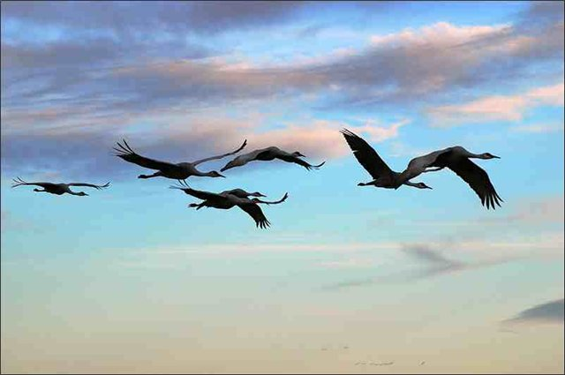
Снова осень вступила в права,
Дальний лес за дождями седеет.
В речке стала свинцовой вода,
Обречённая зелень желтеет.
Вон опять журавли полетели,
Осень тянут на юг за собой.
Грустным голосом в путь приглашают
И кричат, что вернутся весной.
Я им тоже желаю вернуться,
Прилетайте назад, журавли.
И запели родимые, вскоре
Серой лентой исчезли вдали.
Вторушин Н.М.
Ведущий 1. (Слайд 31).
Сибирь… напишешь это слово -
И вдруг свободная мечта
Меня уносит в край суровый.
Природы дикой красота
Вдали встаёт передо мною.»»
Ведущий 2. (Слайд 32). Западно-Сибирская равнина, где расселились ханты и манси, одна из величайших в мире. Тут бесчисленное множество озёр, рек, болот. Обь - одна из величайших рек мира, имеющая самый большой приток - Иртыш. (Слайд 33). Западно-Сибирская тайга удивляет своей молчаливой красотой. В густых, дремучих, порой непроходимых лесах растут пихты, ели, сосны, лиственницы, осины, красавицы берёзы и другие деревья.
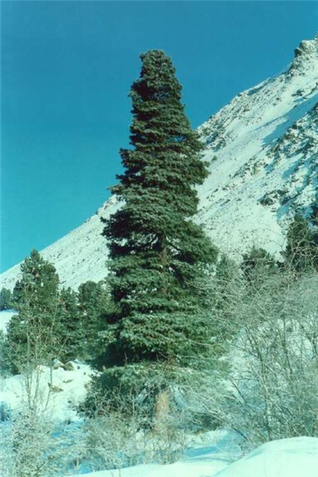
Чтец 9. (Слайд 34)
Горбится кедр
Над сонной водой,
В омут глубокий
Уйдя бородой.
Ею играет
Тихоня карась.
Кедр бородою
Мотает, сердясь
Только не в силах
Он рыбу унять.
Бороду грозно
И важно поднять.
Так и висит он
Над тихой водой.
Жилистый старец
С седой бородой.
Тарханов А.С.
Ведущий 1. (Слайд 35). Щедра тайга на дары природы. Грибы тут растут, как на плантациях. Здесь и белые, и маслята, и рыжики, и грузди. Ханты грибов почти не собирают. По их мнению - это пища оленей.

Чтец 10.
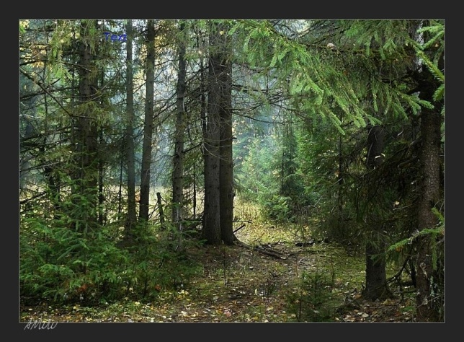
Грибами пахнет каждый куст.
Под куполом - под елью
В рубашке жёлтой дремлет груздь,
Чуток посыпан прелью.
Волнушка издали видна - (Слайд 36)
Красавица с пелёнок.
Она всегда окружена
Гурьбой своих сестрёнок.
И роща белая зовёт, (Слайд 37)
У ней свои подарки:
Тут подберёзовик растёт,
Лисичка в шапке яркой. (Слайд 38)
Идём, как в сказку, по грибы.
Идём тропинкой узкой. (Слайд 39)
И не устанем от ходьбы
В тайге грибной, июльской.
Тарханов А.С.
Ведущий 2. Богата тайга и ягодами - ароматной княженикой, сладкой морошкой, сочной брусникой, крупной голубикой и черникой, вкусной смородиной, полезной клюквой.
Чтец 11. (Слайд 40)
Есть у Конды протока Голубика.
Верховья той протоки посмотри-ка.
Кусты сплелись и ягоды повисли
Над ручейком, бегущим шагом лисьим.
Когда туман вершит на зорьке чудо,
Протока кажется большущим блюдом. (Слайд 41)
В том блюде, полном молока парного
Синеют ягода ручья лесного.
Тарханов А.С.
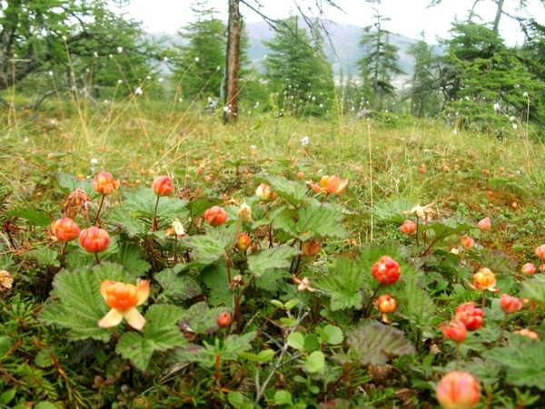
Чтец 12. Морошковое лето. (Слайд 42)
Пояса цветущие надели
Тысячи улыбчивых озёр.
И выходят окуни на мели
На морошковый взглянуть простор.
И глядят завистливо кувшинки
На морошку - зоренька она.
От рожденья белые крупинки
Солнце раскалило до красна.
Опьянев от ягоды бардовой, (Слайд 43)
Веселят озёра, посмотри,
На опушке солнечной, сосновой,
Распевают песни глухари.
Ароматной ягодой согреты, (Слайд 44)
Оленята счастливы в лесах.
И цветёт морошковое лето (Слайд 45)
У меня в душе и на губах.
Тарханов А.С.
Ведущий 1. (Слайд 45). В тайге обилие зверя и птицы, среди них много промысловых. Здесь известно около 100 видов млекопитающих, 350 видов птиц. Царь пушных зверей - соболь. Недаром говорят, что открытие Сибири шло по «соболиному следу». Реки и озёра богаты ценной рыбой: осётр, стерлядь, нельма, муксун, щука, окунь, карась и другие. Задача нашего поколения - сохранить природу Сибири для потомков.
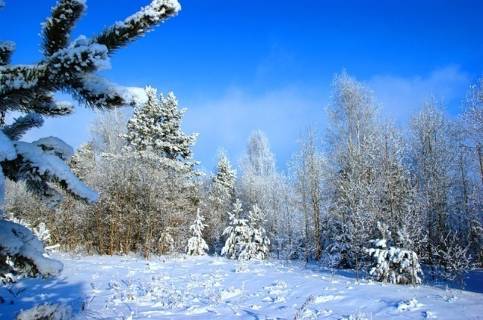
Чтец 13. (Слайд 47)
Наш округ — седой богатырь
Свой дух возродил величаво,
Опора России — Урал и Сибирь!
Гордимся Югрою по праву!
Под небом сибирской земли
Богатства от края до края,
И крылья надежды мы здесь обрели,
Югру на века прославляя!
Радченко А.
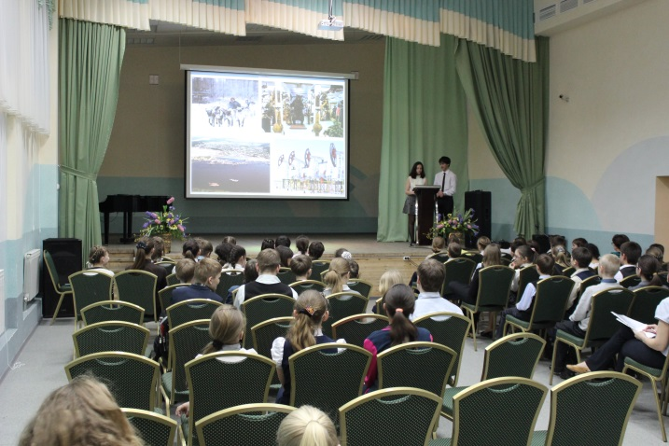
Песня: «Прости, Земля». (Слайд 48). В. Добрынин Л. Дербенев (Приложение 1.)
Ведущий 2. (Слайд 49). У каждого есть маленькая Родина, где родился и вырос, для нас - это Сургут. Один из старейших городов Сибири, основанный вскоре после присоединения западносибирских земель к российскому государству в конце XVI века.
Чтец 14. Сургут (Слайд 50)
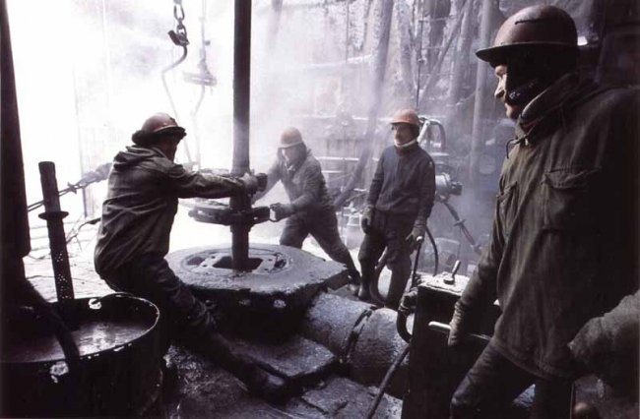
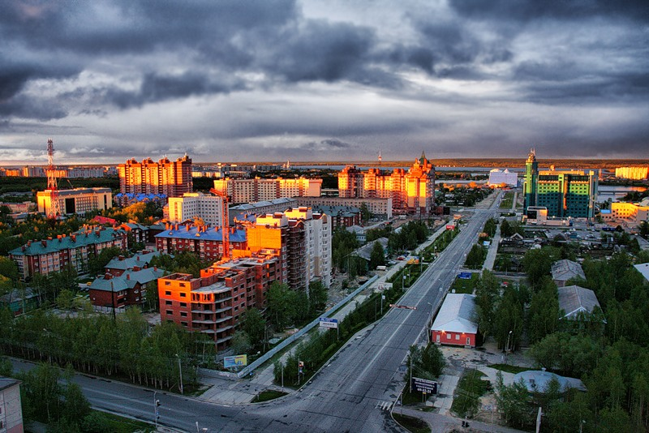
На берегах Оби широкой,
Затерянный среди болот,
Осколком рани синеокой
Возник мой город и живет.
Его строителям за сорок,
Он знал героев и рвачей,
Но не шальным богатством дорог,
А тем, что сердцу горячей.
Да разве в памятной тетради (Слайд 51)
Своей рукою зачеркну
Его тяжелый дебаркадер,
Реки степенную волну?
Я вижу вольные стремнины!
Далеко ропот им нести
С его причалов — середины
Великолепного пути.
Он жил, творил, мечтал и строил,
Ходил то в робе, то в мехах,
И память славную покоил
О павших рано земляках.
Добытчик нефти знаменитой,
Соперник вечности самой,
Всегда к себе душой открытой
Меня зовет он, город мой!
Сметанин С.
Ведущий 1. (Слайд 52). Название города пришло из языка народа ханты. Приблизительно звучит как «рыбное место». Ранее, основным и был рыбный промысел. После начала освоения нефтегазовых месторождений из поселка быстро вырос в современный город.
Песня: «Про Сургут» (Слайд 53). (Приложение 1.)
Ведущий 2. (Слайд 54). Город стоит на правом берегу великой сибирской реки Оби, в среднем ее течении. Сегодня Сургут – крупнейший промышленный и культурный центр Ханты-Мансийского автономного округа – Югры, Тюменской области, один из главных центров нефтедобывающей промышленности России. Его называют столицей нефтяного края, индустриальным и энергетическим сердцем Севера.
Ведущий 1. (Слайд 55). Сургут – во многом уникальный российский город со своим обликом, характером и образом жизни. Заложенный четыре века назад и преображенный в течение нескольких последних десятилетий трудом приехавших сюда людей, он может служить символом современного сибирского Севера – края сурового, но богатого и быстро развивающегося.
Чтец 15. (Слайд 56)
Гордись, Сибирь, своей тайгою
И силой всемогущих рек.
Гордись сынами, как тобою
Гордятся чудо-земляки
По имени СИБИРЯКИ!
Шихова И.В.
Песня: «Югорская звезда» (Слайд 57). Муз. О. Кваша сл. В. Костин (Приложение 1.)
Ведущий 2. (Слайд 58). Спасибо за внимание.

Приложение 1.
Песня: «Ханты-Мансийские края».
Слова. и Музыка Ж. А. Грузных

А здесь стоит святая тишь,
Зачем ты так грустишь, Иртыш.
Разбег здесь ветры набирают,
Через холмы перелетают.
2 раза
Припев:
Ханты-Мансийские края,
Края мои былинные.
Берёзы тянут к небесам
Шеи длинные, лебединые.

Так ждёт рассвет весной тайга.
Район мой, позови меня.
И каждой встрече будем рады,
Ведь нашей встрече нет преграды.
Припев:

А звёзды кружат над тайгой,
Ты мне ворота приоткрой.
А песня сердце приласкает
И звезды в небе зажигает.
Припев:

Литература
1.Щербакова Ю.В. Козлова И.С. Занимательная биология на уроках и внеклассных мероприятиях. 6 - 9 классы. - М.: Глобус, 2010.
2.Виноградов Ю.Ф. Формирование экологической культуры учащихся в процессе трудового воспитания: Методическое пособие. – Ханты – Мансийск: Полиграфист, 2005, - 60 с.
3.Иванова Н.А. Экологические игры и конкурсы: Методические рекомендации для педагогов – организаторов, учителей биологии, экологии. - Ханты – Мансийск: ГУИПП «Полиграфист», 2002, - 102 с.
4.Шесталов Ю.Н. Слово Гиперборея: Стихи/ Пер. с манси. – М ,: Современник, 1984, - 300 с.
5.Гребенюк Г.Н. и др. Экология для младших школьников: Учебн. – мет. Пособие для учителя:
4 класс. Тюмень: Изд. ИПОС СО РАН, 1999, 101 с.

